雲林縣尖山國小100學年度「教師專業與課程教學」實施成果
（二）有效進行教學與評量
1.將學校行事、重大議題、閱讀教育等融入教學活動。
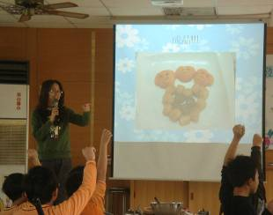 | 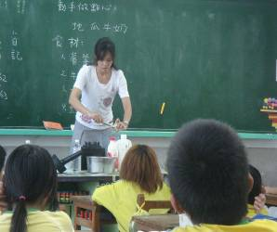
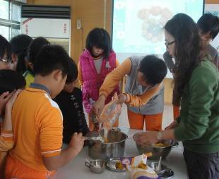 | 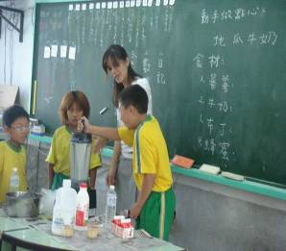
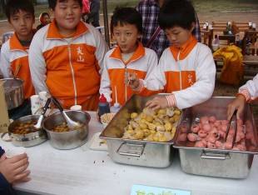 | 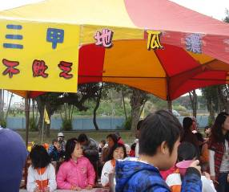
配合校慶園遊會活動，融入教學
雲林縣尖山國小100學年度「教師專業與課程教學」實施成果
（二）有效進行教學與評量
1.將學校行事、重大議題、閱讀教育等融入教學活動。
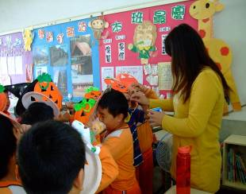 | 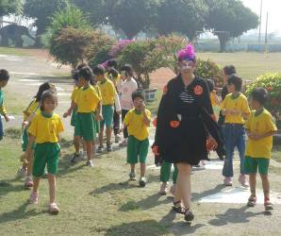
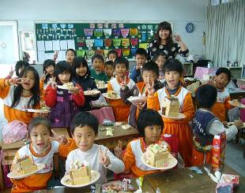 | 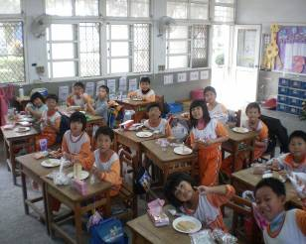
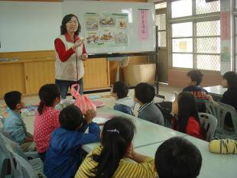 | 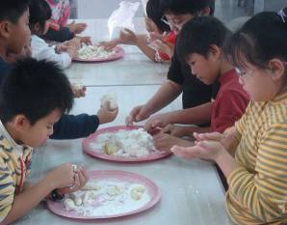
各項節慶、學校行事融入教學
雲林縣尖山國小100學年度「教師專業與課程教學」實施成果
（二）有效進行教學與評量
1.將學校行事、重大議題、閱讀教育等融入教學活動。
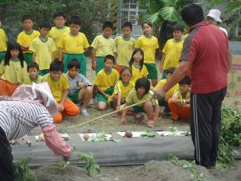 | 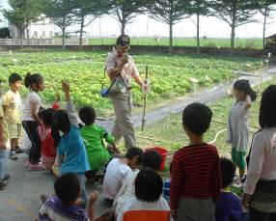
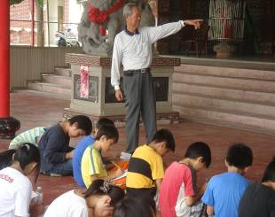 | 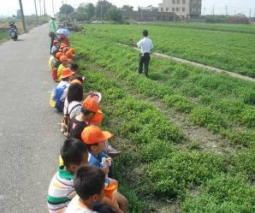
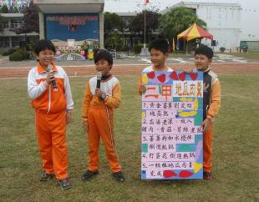 | 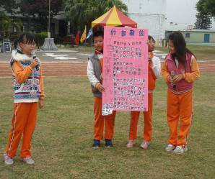
各項節慶、學校行事融入教學
雲林縣尖山國小100學年度「教師專業與課程教學」實施成果
（二）有效進行教學與評量
1.將學校行事、重大議題、閱讀教育等融入教學活動。
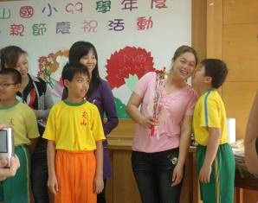 | 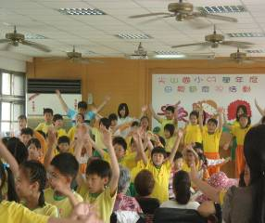
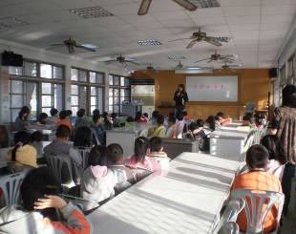 | 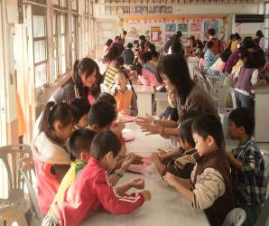
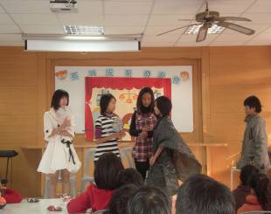 | 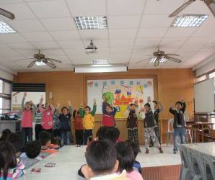
學校活動融入教學
雲林縣尖山國小100學年度「教師專業與課程教學」實施成果
（二）有效進行教學與評量
1.將學校行事、重大議題、閱讀教育等融入教學活動。
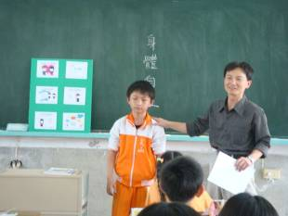 | 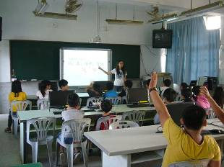
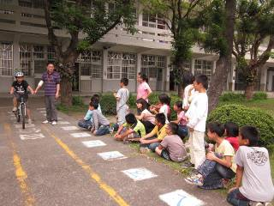 | 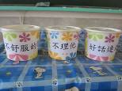  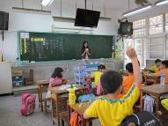
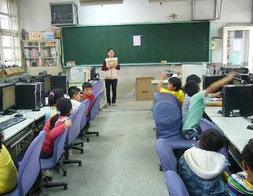 | 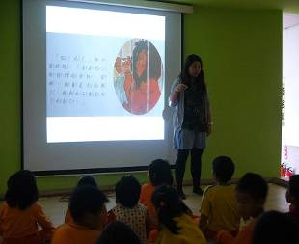
重大議題融入教學
雲林縣尖山國小100學年度「教師專業與課程教學」實施成果
（二）有效進行教學與評量
1.將學校行事、重大議題、閱讀教育等融入教學活動。
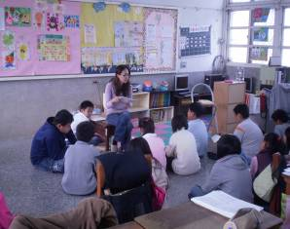 | 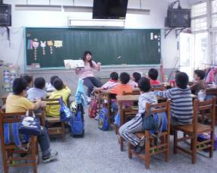
師生共讀
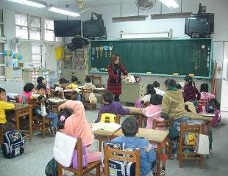 | 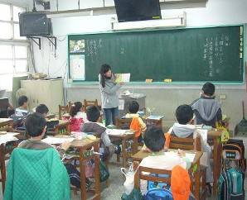
故事媽媽
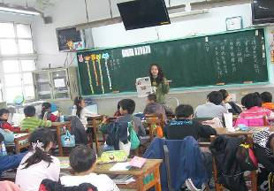 | 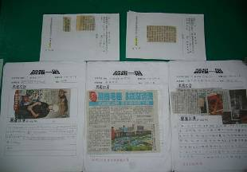
讀報教育

